ISOLAMENTO E ANÁLISE BIOQUÍMICA QUALITATIVA IN VITRO DE FUNGOS RIZOSFÉRICOS DA CULTURA DO EUCALIPTO SP.
Amanda Karollyne Moraes da Silva¹; Iago Pinheiro Diniz²; Maria Isabele Tavares da Silva Araújo³; Alessandra Jackeline Guedes de Moraes⁴

¹ Mestranda no Programa de Pós Gradução em Tecnologia, Recursos Naturais e Sustentabilidade na Amazônia. Universidade do Estado do Pará. amanda.ksilva@aluno.uepa.br
² Mestrando no Programa de Pós Gradução em Tecnologia, Recursos Naturais e Sustentabilidade na Amazônia. Universidade do Estado do Pará.
³ Mestranda no Programa de Pós Gradução em Tecnologia, Recursos Naturais e Sustentabilidade na Amazônia. Universidade do Estado do Pará.
⁴ Agrônoma. Dra em Fitopatologia. Universidade do Estado do Pará.

RESUMO

O presente estudo teve como objetivo isolar e caracterizar bioquimicamente fungos rizosféricos associados à cultura do Eucalyptus sp., visando identificar microrganismos com potencial de promoção do crescimento vegetal. As amostras de solo foram coletadas em diferentes profundidades na rizosfera de plantas de eucalipto, no município de Castanhal-PA. Os isolados fúngicos foram obtidos pelo método da diluição seriada e cultivados em meio Batata-Dextrose-Ágar (BDA). A capacidade de produção de ácido indolacético (AIA) foi avaliada em meio líquido Luria Bertani, utilizando o reagente de Salkowski para detecção colorimétrica. A solubilização de fosfato foi analisada em meio NBRIP, contendo fosfato de cálcio como fonte insolúvel, com base na formação de halo transparente ao redor das colônias e cálculo do índice de solubilização. Foram isolados 15 fungos, denominados F1 a F15. Dentre eles, cinco (F2, F8, F13, F14 e F15) apresentaram coloração rosa intensa após reação com o reagente de Salkowski, indicando produção significativa de AIA. Os demais isolados apresentaram coloração mínima ou ausente, demonstrando variação entre as cepas quanto à capacidade biossintética. Na avaliação da solubilização de fosfato, nove isolados (F1, F2, F3, F7, F8, F11, F12, F14 e F15) apresentaram halos de solubilização, sendo os isolados F1 e F11 classificados como de solubilização média. Esses resultados indicam que parte dos fungos isolados possui atividade metabólica capaz de aumentar a disponibilidade de fósforo no solo e estimular o crescimento vegetal. Conclui-se que os fungos rizosféricos isolados da cultura do eucalipto apresentam potencial promissor como agentes promotores de crescimento vegetal, por meio da produção de AIA e da solubilização de fosfatos. Recomenda-se a realização da identificação molecular dos isolados promissores, realizar análises quantitativas e ensaios em condições de campo para avaliar o desempenho desses isolados em diferentes sistemas agrícolas.
Palavras-chave: Crescimento vegetal; AIA; Solubilização de fosfato

Área de Interesse do Simpósio: Ciências Agrárias

- INTRODUÇÃO
A rizosfera é a região do solo influenciada pelas raízes das plantas, onde a liberação de exsudatos, como açúcares e ácidos orgânicos, fornecendo nutrientes que favorecem o crescimento de comunidades microbianas. A microbiota dessa região é composta por diversos microrganismos que vivem livremente no solo ou aderidos às raízes (Compant et al., 2010).
Nesse contexto, a rizosfera apresenta uma ampla diversidade microbiana composta por bactérias e fungos que desempenham papéis fundamentais no desenvolvimento vegetal. Entre as Bactérias Promotoras de Crescimento Vegetal (BPCV) estão presente os gêneros Azobacter, Azospirillium, Acetobacter, Pseudomonas e Bacillus (Tang, 1994; Ahmad, 2006). Já entre os fungos, destacam-se os gêneros Penicillium, Trichoderma e Aspergillus, amplamente explorados por suas funções promotoras de crescimento e propriedades antagônicas (Auer et al., 2006).
O papel benéfico desses microrganismos no desenvolvimento vegetal inclui a mobilização de nutrientes, como nitrogênio e fósforo, o aumento da absorção pelas raízes, e a produção de hormônios e compostos orgânicos voláteis que estimulam o crescimento e protegem as plantas contra patógenos (Castiglioni et al., 2008).
O eucalipto, uma das culturas comerciais mais relevantes para a silvicultura brasileira, tem demonstrado crescimento expressivo. Segundo o Relatório Anual da Indústria Brasileira de Árvores (IBÁ, 2024), essa espécie ocupa 7,8 milhões de hectares, correspondendo a 76% da área total plantada no país, o que representa um aumento de 41% na última década. Tal expansão evidencia a importância econômica e ambiental dessa cultura.
Apesar da ampla exploração do eucalipto, o conhecimento sobre a diversidade e o potencial funcional dos fungos rizosféricos associados a essa espécie ainda é limitado. Nesse contexto, a prospecção de microrganismos rizosféricos, aliada à análise bioquímica dessas cepas, apresenta-se como uma estratégia promissora para o desenvolvimento de tecnologias sustentáveis, como bioinoculantes capazes de promover o crescimento vegetal. Tais abordagens podem reduzir a dependência de insumos químicos, otimizar a produção e minimizar impactos ambientais, contribuindo para a saúde do solo.
- MATERIAL E MÉTODOS
  - ÁREA DE ESTUDO
Os experimentos foram realizados e processados no Laboratório Multiusuário de Biomateriais (LMB) que pertence a Universidade do Estado do Pará (UEPA) localizado na cidade de Castanhal-PA. O município encontra-se localizado nas coordenadas de referência 01°17’49” S e 47°55’19” W.

2.2 ISOLAMENTO DE MICRORGANISMOS
2.2.1 Coleta de solo
As amostras de solo foram coletadas no Instituto Federal do Pará (IFPA), localizado no município de Castanhal-PA. O local foi escolhido por apresentar um plantio de eucalipto. Dessa forma, uma árvore foi selecionada como matriz de coleta, na seguinte coordenada de referência: latitude -1,303213 e longitude –47, 947973.
Foram coletadas três amostras com auxílio de uma pá, em diferentes profundidades nas proximidades das raízes, sendo elas: superficial (S) - 0 cm; intermediária (I) - 30 cm; e profunda (P) - 40 cm. As amostras foram devidamente armazenadas e identificadas em sacos plásticos para posterior realização de análises.

2.2.2 Prospecção de microrganismos: Diluição seriada
Foi realizada a pesagem de 9g de solo de cada amostra coletada em balança analítica e transferidas para Elernmeyer 200 mL devidamente identificados, contendo 90 mL de água destilada esterilizada (figura x). As três amostras foram agitadas as 150 rpm por 30 minutos em mesa orbital, para homogeneizar as amostras. Após a agitação foi realizada as seguintes diluições seriadas: 10⁻¹, 10-², 10⁻³, 10⁻⁴ e 10⁻⁵ Em seguida, com auxílio de uma pipeta, foi retirada uma alíquota de 100 ul de cada diluição, a qual foi semeada em placa de Petri contendo meio de cultura BDA (batata-dextrose-ágar). Todas as diluições foram realizadas em triplicata. Após a semeadura, as placas foram acondicionadas em incubadora do tipo BOD (Biochemical Oxygen Deamand) mantida em temperatura controlada a 28° C por 7 dias.

2.3 ANÁLISES BIOQUÍMICAS IN VITRO
2.3.1 Solubilização de fosfato

Os isolados foram cultivados em meio de crescimento National Botanical Research Institute's phosphate (NBRIP) contendo 10 g de glicose, 2,5 g de Ca3(P04), 25 g de MgC12.6H20, 0,25 g MgS04.7H20, 0,2 g KCl e 0,1 g (NH4)2S04 (Nautiyal, 1999), com o pH ajustado em 7,0, e com a adição de 1,5% de ágar em triplicata. As placas foram incubadas durante 14 dias a 28°C. Após este tempo a presença de um halo é indicativa de solubilização de fosfato.
A caracterização do grau de solubilização foi determinada com a medida da colônia e do halo de solubilização, e o cálculo do índice de solubilização foi realizado por meio da fórmula: IS = diâmetro da colônia com halo / diâmetro da colônia sem halo (Bharucha; Patel; Trivedi, 2013), seguido da escala: baixa solubilização (IS < 2), média solubilização (2 ≤ IS < 3) e alta solubilização (IS >3) (Silva et al., 2014).

2.3.2 Ácido Indol Acético (AIA)

Os isolados de bactérias e fungos foram cultivados em meio líquido Luria Bertani (LB) sob agitação de 150 rpm e incubados a 28° C por 72 h. Em seguida, 3 mL da suspensão foram centrifugados a 4° C por 10 min a 4.000 rpm, 90 uL do sobrenadante e 60 uL do reagente Salkowski foram adicionados a um microtubo e incubados no escuro por 30 min para determinar se ocorreu uma mudança na cor média da amostra (Gordon e Weber, 1951).
- RESULTADOS E DISCUSSÃO
Foram selecionados 16 isolados fúngicos provenientes da rizosfera do eucalipto, conforme apresentado na Figura 1. Cada isolado foi nomeado de forma genérica, utilizando o prefixo “F” seguido por um número sequencial para sua identificação individual.

Figura1: Fungos prospectados da rizosfera do eucalipto.
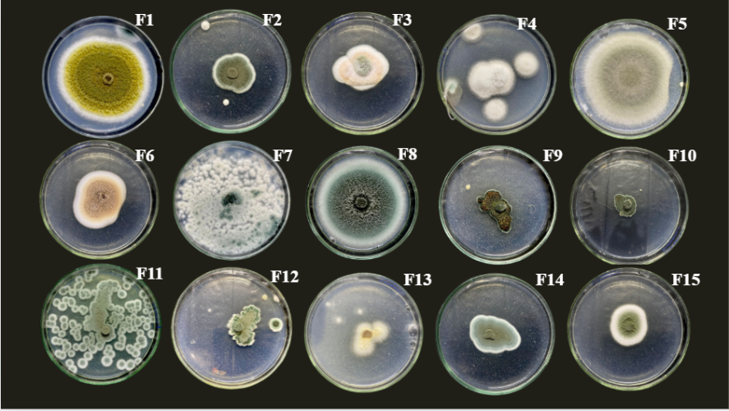
Fonte: Autores, 2025.
No ensaio realizado para avaliar a capacidade dos isolados fúngicos da rizosfera do eucalipto em produzir ácido indolacético (AIA), observou-se que apenas cinco deles (F2, F8, F13, F14 e F15) apresentaram mudança de coloração de amarelo para rosa intenso após a adição da solução de Salkowski (Figura 2), indicando produção significativa do composto. Os demais isolados apresentaram alteração mínima na coloração após 30 minutos de incubação no escuro, enquanto o isolado F11 não demonstrou qualquer mudança perceptível, mantendo a coloração amarelada.
A variação na intensidade da coloração sugere diferenças no potencial biossintético entre os isolados avaliados, possivelmente relacionadas à expressão diferenciada de enzimas envolvidas na via metabólica do AIA. De acordo com Taiz et al. (2017), as auxinas, entre as quais o AIA é o principal representante, são hormônios vegetais fundamentais no controle do crescimento e desenvolvimento das plantas, atuando no alongamento celular, diferenciação tecidual e formação de raízes. Embora o AIA seja predominantemente produzido nos meristemas apicais das plantas, diversos microrganismos rizosféricos também são capazes de sintetizá-lo a partir do triptofano, utilizando rotas metabólicas semelhantes às das plantas (Marchioro, 2005; Spaepen; Vanderleyden, 2011; Duca et al., 2014).
Resultados semelhantes foram observados por Bezerra (2021), que, ao investigar microrganismos da rizosfera da cana-de-açúcar (Saccharum officinarum L.), também observou variações expressivas na capacidade de produção de AIA entre os isolados. A autora destacou que a disponibilidade de triptofano no meio de cultivo é um fator determinante para a ativação das enzimas envolvidas na rota de biossíntese do AIA, como a triptofano mono oxigenase e a indol-3-acetamida hidrolase, responsáveis pela conversão de intermediários em ácido indol acético (Spaepen et al., 2007; Duca et al., 2014).
A capacidade de fungos rizosféricos em produzir AIA reforça o papel ecológico desses microorganismos como potenciais promotores de crescimento vegetal (PGPM — Plant Growth-Promoting Microorganisms), uma vez que a presença de auxinas microbianas pode favorecer o desenvolvimento radicular, o aumento da área de absorção e, consequentemente, a disponibilidade de nutrientes para as plantas hospedeiras (Calvo; Nelson; Kloepper, 2014; Kumar et al., 2014). Dessa forma, os isolados fúngicos com maior potencial de produção de AIA podem ser explorados em aplicações biotecnológicas voltadas à agricultura e silvicultura sustentável, especialmente em cultivos de eucalipto, onde o crescimento radicular vigoroso é essencial para o estabelecimento e produtividade das plantas.

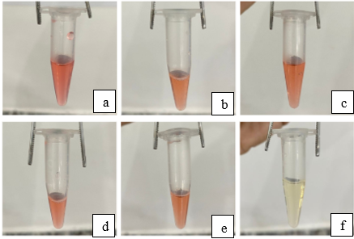
Figura 2: a) F2, b) F8, c) F13, d) F14, e) F15 isolados que testaram positivo para a capacidade de produzir AIA e f) F11 Isolado negativo para teste de AIA.
Fonte: Autores, 2025.
A solubilização de fosfato foi observada em nove isolados fúngicos (F1, F2, F3, F7, F8, F11, F12, F14 e F15). Dentre esses, apenas dois apresentaram valores médios expressivos de solubilização, como demonstrado na Tabela 1. Em contrapartida, seis isolados não exibiram formação de halo de solubilização (Figura 3) até o 15º dia de incubação, indicando ausência de atividade solubilizadora detectável no período avaliado.
O fósforo (P) é considerado o segundo macronutriente mais importante para o crescimento vegetal, depois do nitrogênio, desempenhando funções essenciais no metabolismo energético, na fotossíntese e na síntese de ácidos nucleicos e fosfolipídios (Taiz et al., 2017). No solo, o fósforo ocorre em teores que variam entre 50 e 3000 mg/kg, distribuído nas formas orgânica (20–30%) e inorgânica (70–80%). Contudo, apenas uma fração mínima, cerca de 0,1% encontra-se disponível para absorção pelas plantas, devido à sua alta afinidade com íons de cálcio, ferro e alumínio, que formam compostos insolúveis (Behera et al., 2017).
Nesse contexto, os microrganismos solubilizadores de fosfato (MSF) desempenham um papel ecológico e agrícola relevante, uma vez que liberam fósforo assimilável através da secreção de ácidos orgânicos, sideróforos e enzimas fosfatases, promovendo a disponibilidade do nutriente na rizosfera (Khan et al., 2009; Mendes et al., 2021). A ação desses fungos e bactérias é particularmente importante em solos tropicais, onde a fixação do fósforo é elevada e sua disponibilidade para as plantas é limitada.
Os resultados obtidos neste estudo corroboram com as observações de Oliveira et al. (2014), que avaliaram fungos e bactérias solubilizadores de fosfato isolados de diferentes ecossistemas e verificaram ampla variação no potencial de solubilização entre os isolados. Essa variação foi atribuída a fatores fisiológicos intrínsecos, ao tipo de fosfato presente no meio e à capacidade diferencial de secreção de ácidos orgânicos. Os autores destacaram que espécies pertencentes aos gêneros Aspergillus e Penicillium apresentaram halos expressivos de solubilização, resultado da acidificação do meio causada pela liberação de ácidos como o cítrico, oxálico e glicônico, os quais reduzem o pH e promovem a dissolução de compostos minerais de fósforo insolúveis (Illmer; Schinner, 1995; Oliveira et al., 2014).
Assim, os isolados fúngicos identificados com maior capacidade de solubilização de fosfato neste estudo demonstram potencial biotecnológico como bioinoculantes promotores de crescimento vegetal, podendo contribuir para práticas agrícolas mais sustentáveis e de menor dependência de fertilizantes fosfatados sintéticos (Ahemad; Khan, 2012; Mendes et al., 2021).

Tabela 1 – Grau de solubilização de fosfato por isolados Fungicos.
Isolado | Indice de solubilização | Classificação
F1 | 2,7 | MEDIA
F2 | 1,2 | BAIXA
F3 | 1,13 | BAIXA
F7 | 1,5 | BAIXA
F8 | 1,6 | BAIXA
F11 | 2,07 | MEDIA
F12 | 1,15 | BAIXA
F14 | 1,81 | BAIXA
F15 | 1,66 | BAIXA
Fonte: Fonte: Autores, 2025.
Figura 3: Placas contendo meio de solubilização NBRIP, onde em duas placas foi realizado o teste de solubilização. porem apenas umas delas apresentou ohalo de solubilização.
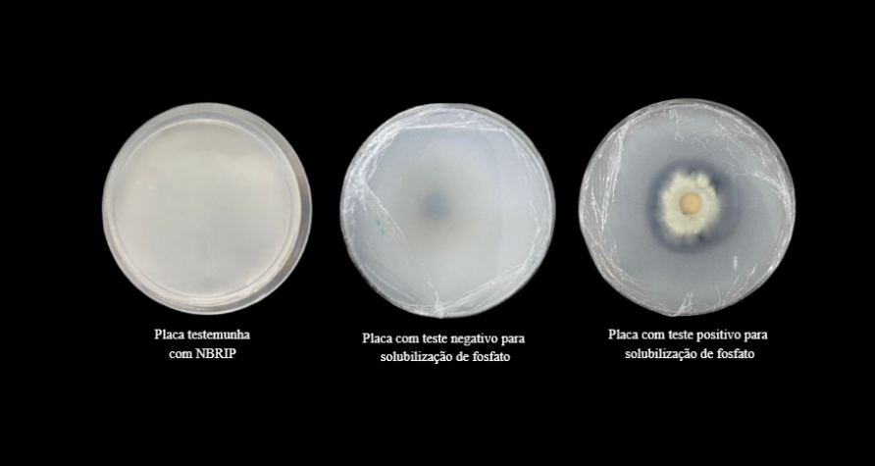
Fonte: Autores, 2025.

- CONSIDERAÇÕES FINAIS
Dessa forma, os resultados obtidos neste estudo, aliados às evidências relatadas na literatura, confirmam que fungos rizosféricos possuem potencial significativo para produção de ácido 3-indolacético (AIA) e a capacidade de solubilizar fosfato, embora apresentem variações entre isolados. Recomenda-se, entretanto, a identificação molecular dos fungos estudados, além de realização de estudos complementares em condições de campo e analises quantitativas, a fim de avaliar o desempenho dos isolados fúngicos em ambientes reais de cultivo e obter dados mais consistentes sobre seu potencial de promoção de crescimento.

- REFERÊNCIAS

AHEMAD, M.; KHAN, M. S. Productivity of greengram in tebuconazole-stressed soil, by using a tolerant and plant growth promoting Rhizobium species MRP1. Acta Physiologiae Plantarum, v. 34, p. 245–254, 2012.

AHMAD, F. et al. Plant growth promoting potential of free-living diazotrophs and other rhizobacteria isolated from Northern Indian soil. Biotechnology Journal, v. 1, p. 1112-1123, 2006.

BEHERA, B. C. et al. Phosphate solubilization and acid phosphatase activity of Serratia sp . isolated from mangrove soil of Mahanadi river delta, Odisha , India. Journal of Genetic Engineering and Biotechnology, v. 15, n. 1, p. 169–178, 2014.

BEZERRA, Gabrielle Alves. Isolamento e seleção de microrganismos de cana-de-açúcar com potencial de promoção de crescimento vegetal. 2021. 66 f. Trabalho de Conclusão de Curso (Graduação em Engenharia Agronômica) – Universidade Federal de São Carlos, Araras, 2021.
CALVO, P.; NELSON, L.; KLOEPPER, J. W. Agricultural uses of plant biostimulants. Plant and Soil, v. 383, n. 1-2, p. 3–41, 2014.

COUTINHO, Flávia Paiva; SILVA, Jennifer Figueiredo da; SANTANA, Izabela Pinheiro de; FELIX, Wagner Pereira; YANO-MELO, Adriana Mayumi. Solubilização de fosfatos in vitro por Aspergillus brasiliensis Varga, Frisvad & Samson na presença de fontes de carbono. Hoehnea, Botucatu, v. 41, n. 2, p. 277-282, 2014. DOI: 10.1590/S2236-89062014000200008.

DUCA, D.; LORV, J.; PATTEN, C. L.; ROSE, D.; GLICK, B. R. Indole-3-acetic acid in plant–microbe interactions. Antonie van Leeuwenhoek, v. 106, n. 1, p. 85–125, 2014.

GORDON, S.A.; WEBER, R.P. (1951) Colorimetric Estimation of Indoleacetic Acid. Plant Physiology, 26, 192-195. https://doi.org/10.1104/pp.26.1.192

ILLMER, P.; SCHINNER, F. Solubilization of inorganic phosphates by microorganisms isolated from forest soils. Soil Biology and Biochemistry, v. 27, n. 3, p. 257–263, 1992.

INDÚSTRIA BRASILEIRA DE ÁRVORES – IBÁ. Relatório Anual 2024. São Paulo, 2025. Disponível em: https://iba.org/wp-content/uploads/2025/05/relatorio2024.pdf.Acesso em: 13 out. 2025.

KHAN, M. S.; ZAIDI, A.; AHEMAD, M.; OVES, M.; WANI, P. A. Plant growth promotion by phosphate solubilizing fungi – Current perspective. Archives of Agronomy and Soil Science, v. 55, n. 2, p. 125–145, 2009.

KHAN, M. S., et al. (2009). Phosphate solubilizing microorganisms: a review. Journal of Soil Science and Plant Nutrition, 9 (2), 165-188.

KUMAR, A.; MAURYA, B. R.; RAGHUWANSHI, R. Isolation and characterization of PGPR and their effect on growth, yield and nutrient content in wheat (Triticum aestivum L.), Biocatalysis and Agricultural Biotechnology, v. 3, p. 121–128, 2014.

MARCHIORO, L. E. T. Produção de ácido indol acético e derivados por bactérias fixadoras de nitrogênio. Dissertação (mestrado) – Universidade Federal do Paraná, Setor de Ciências Biológicas, Programa de Pós-graduação em Ciências Biológicas (Microbiologia, Parasitologia e Patologia Básica) 2005.

MARCHIORO, V. S. (2005). Fisiologia Vegetal. São Paulo: Editora UEPG.

MENDES, G. O.; FREITAS, A. L. M.; PEREIRA, O. L. et al. Mechanisms of phosphate solubilization by fungal isolates when exposed to different P sources. Ann Microbiol, v.64, p. 239–249, 2014.

OLIVEIRA, C. A.; ALVES, V. M. C.; MARRIEL, I. E.; GOMES, E. A.; SCOTTI, M. R.; CARNEIRO, N. P.; GUIMARÃES, C. T.; SCHAFFERT, R. E.; SÁ, N. M. Phosphate solubilizing microorganisms isolated from rhizosphere of maize cultivated in an oxisol of the Brazilian Cerrado biome. Soil Biology and Biochemistry, v. 41, n. 9, p. 1782–1787, 2009.

SPAEPEN, S.; VANDERLEYDEN, J.; REMANS, R. Indole-3-acetic acid in microbial and microorganism–plant signaling. FEMS Microbiology Reviews, v. 31, n. 4, p. 425–448, 2007.
SPAEPEN, S.; VANDERLEYDEN, J. Auxin and plant–microbe interactions. Cold Spring Harbor Perspectives in Biology, v. 3, n. 4, a001438, 2011.
TAIZ, L.; ZEIGER, E.; MØLLER, I. M.; MURPHY, A. Fisiologia e desenvolvimento vegetal. 6ª ed. Porto Alegre: Artmed, 2017.

